INFORMACJA PRASOWA Warszawa, 08.05.2026 r.

Nowe wytyczne akustyki: w biurach nie decybele, ważny ma być człowiek, a od września zmiany też dla budynków mieszkalnych

Rok 2026 to czas zmian przepisów prawa dla norm akustycznych w budynkach. Niedawno weszły w życie nowe normy dla budynków biurowych, od września wchodzą nowe regulacje dla mieszkaniówki. Co się zmieni? Na pierwszym miejscu ma być komfort ludzi.
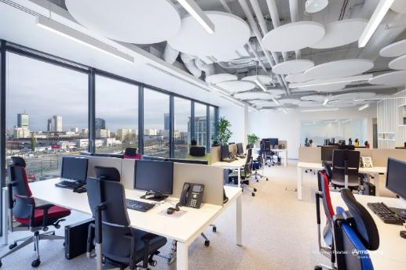
Akustyka w biurach to temat, który nie jest w Polsce nowy. Nie tylko w przepisach prawa, ale też
w świadomości architektów, inwestorów budynków czy samych firm wynajmujących powierzchnie biurowe. Ale norma PN-ISO 22955 która weszła w życie w marcu 2026 r. zmienia w tym temacie wiele. To odejście od klasycznego mierzenia hałasu jako decybele, teraz przepisy budowlane stawiają na parametry wpływające na samopoczucie użytkowników wnętrz.
- Mierzony ma być m.in. współczynnik wpływający na koncentrację, poziom głośności mowy. Nowa norma dotyczy głównie biur typu open space – wyjaśnia Patryk Urbaniak, doradca techniczny
w Knauf Ceiling Solutions.
Jakie więc wskaźniki będą brane pod uwagę? Poziom dźwięku, czyli klasyczne natężenie decybeli nadal będzie głównym parametrem oceny. Podobnie jak czas pogłosu. Ale dochodzi też stopień zaniku mowy i tłumienie mowy. Norma PN-ISO 22955 wyznacza sześć typów przestrzeni, dla których przypisano wymagane prawem parametry techniczne. Inne będą dla wnętrz biurowych typu call center, inne dla pomieszczeń pracy wspólnej, jak np. sal konferencyjnych czy lobby. Najbardziej restrykcyjne wymogli objęły miejsca, gdzie użytkownicy mają pracować w skupieniu. Dotyczy to zarówno poziomu hałasu czy pogłosu, jak i współczynnika tłumienia mowy czyli DA,S dB. Przepisy obejmują nawet wytyczne dla przestrzeni w ujęciu hałasu, jaki generują rozmowy telefoniczne.
- Sufit jest najważniejszą powierzchnią odbijającą dźwięki, dlatego norma zaleca pełne pokrycie sufitu w biurach open space materiałami o najwyższym współczynniku pochłaniania αw 1.0. Jeśli wnętrze ozdobione jest tzw. sufitami wyspowymi, czyli mniejszymi powierzchniami modułów akustycznych o różnych kształtach, wymagane pokrycie to min. 50–60% powierzchni nad głowami takimi właśnie akustycznymi rozwiązaniami – wyjaśnia Patryk Urbaniak z Knauf Ceiling Solutions.
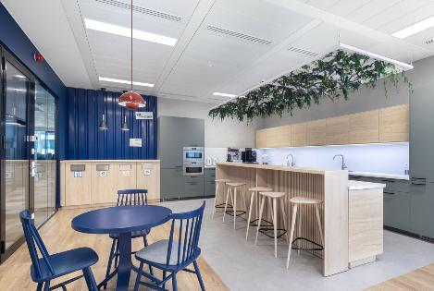
Nowa norma dotyczy nie tylko stref open space, ale też innych pomieszczeń w biurach, jak m.in. kantyny i stołówki pracownicze. W lewej biuro firmy Muniak w Warszawie (fot. Paweł Stelmach dla Knauf Ceilling Solutions); z prawej biuro firmy Hartwig w biurowcu K2 w Gdyni (fot. Szymon Polanski dla Knauf Ceilling Solutions)

Norma wskazuje jednak nie tylko na rolę sufitów w kształtowaniu przyjaznej akustyki. Pomóc mogą też ściany, które z założenia także silnie odbijają dźwięki. By tego uniknąć zalecany jest montaż akustycznych absorberów ściennych, szczególnie przy stanowiskach pracy przylegających do ścian. Montaż powinien odbywać się na wysokości uszu osób siedzących, czyli na poziomie ok. 1,2 m.
By dokonać właściwych pomiarów badania akustyczne w istniejących biurach powinny być przeprowadzone, gdy w pomieszczeniu jest co najmniej 80% zajętych stanowisk. A sam test musi trwać minimum 4 godziny.
Jesienią koniec hałasów także dla budynków mieszkalnych
Od 20 września 2026 r. zaczną obowiązywać w Polsce też surowsze przepisy akustyczne dla mieszkań. Nowe regulacje, czyli warunki techniczne do obowiązującej normy PN-B 02151-3:2015-10 wymuszają na deweloperach jeszcze bardziej komfortowe dla właścicieli lokali mieszkalnych rozwiązania: wyższą izolacyjność ścian, stropów i drzwi wejściowych. Zmiany mają zredukować hałas w budynkach wielorodzinnych, ale też np. osiedli domów z zabudowie szeregowej. Każdy projekt budowlany będzie musiał zawierać analizę akustyczną.
Dla drzwi izolacyjność akustyczna wynosić będzie 37dB, by dźwięki nie przenikały na klatkę schodową. Stropy pomiędzy piętrami mają mieć izolacyjność na poziomie 55dB. Nowe wytyczne pojawiają się też dla izolacyjności okien oraz ich montażu, by hałas komunikacyjny nie przenikał do mieszkań. A wszystkie te parametry będą musiały być przez dewelopera nie tylko deklarowane
w projekcie, ale udowodnione w wyniku pomiaru już w gotowych budynkach.
Dane te będzie musiał również wskazać w prospekcie informacyjnym, stanowiącym część procesu sprzedaży mieszkań, wymaganym przez obowiązującą ustawę deweloperską. Ma to być zabezpieczenie dla kupujących mieszkania, by w razie, gdy po wprowadzeniu mieszkanie okaże się zbyt głośne, mieli podstawę do dochodzenia odszkodowania czy poprawienia akustyki.
Jak zauważa przedstawiciel Knauf Ceiling Solutions, jeśli chodzi o przyjazną akustykę w biurach
w zasadzie nikogo nie trzeba edukować czy zachęcać do dobrego projektowania w tym zakresie, ale w przypadku budynków mieszkalnych jest już znacznie gorzej.
– Przyzwyczajenia z koszmarnego jakościowo budownictwa mieszkaniowego z czasów PRLu mają się niestety w Polsce nadal dobrze. Nie zwracamy uwagi na jakość akustyczną mieszkań. Nowe wymagania techniczne normy pozwolą podnieść świadomość tego, że przyjazna akustyka wpływa na dobre zdrowie psychiczne i fizyczne ludzi – mówi Patryk Urbaniak. I jak dodaje, sufity akustyczne oraz okładziny ścienne to rozwiązanie nie tylko do przestrzeni wspólnych w apartamentowcach i blokach, które są dopiero budowane, ale też do tych już istniejących.
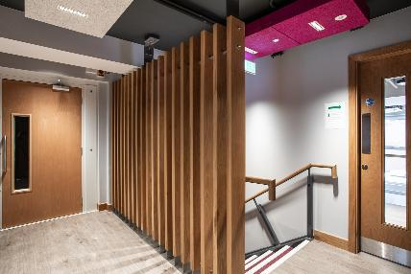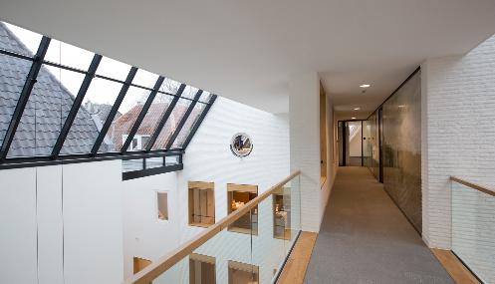
Wchodzące od września 2026 r. nowe warunki techniczne dla normy akustycznej w budynkach wielorodzinnych stawiają na ograniczenie hałasu. Jednym ze sposobów może być instalacja w istniejących ciągach komunikacyjnych oraz na klatach schodowych sufitów akustycznych. Na zdjęciach budynek w Belfaście (z lewej, fot. Elyse Kennedy dla Knauf Ceiling Solutions, panele Heradesign); z lewej gładki sufity akustyczny z linii Eleganza

Panele sufitowe i ścienne z wełny drzewnej Heradesign mogą uzupełnić akustycznie i designersko klatki schodowe, wejścia, korytarze, lobby działających już budynków wielorodzinnych. Skutecznie pochłaniają hałas oraz izolują dźwięki, a dodatkowo są przyjazne dla środowiska – posiadają certyfikat Cradle to Cradle (C2C), potwierdzający, że są produktem wpisującym się w gospodarkę obiegu zamkniętego. – To tylko jedno z rozwiązań, zarówno my, jak i wiele innych firm mamy setki rozwiązań poprawiających akustykę budynków mieszkalnych. Nawet częściowa instalacja sufitów podwieszanych pochłaniających odbijające się dźwięki jest w stanie sprawić, że do mieszkań nie będą przenikać uciążliwe hałasy z klatek schodowych i ciągów komunikacyjnych – informuje Patryk Urbaniak.
Więcej informacji o firmie https://knauf.com/pl-PL/p/produkty/sufity-i-absorbery-scienne-35568

Kontakt dla mediów:
Patrycja Rabińska, patrycja.rabinska@marielhaan.com, 504 006 016

